Head sõbrad!
Wismari rühma kevadpäevad 2021!

07 mai kell 17:17 kuni 09 mai kell 13.13 Allika puhkekülas
Samas kohas kus eelmised sügis- ja kevadpäevad (Vasalemma lähistel)
Oodatud on kõik AA-lased, nende pereliikmed, koduloomad, kodustatud loomad, sõbrad, sõbrannad .
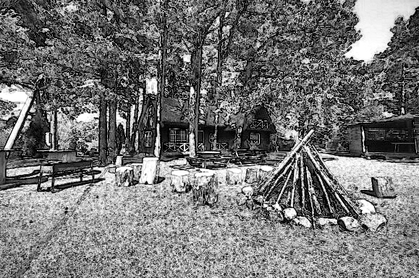
Reede õhtul koosolek, supp (grill) ja saun . . . .
Laupäeval jätkub pidu kavas: grill, koosolek, supp, saunad . . .
Pühapäeval hommikusöök, veel sauna, kevadpäevade lõpp . Kaasa võtta hea tuju ja midagi grillimiseks.
Osavõtt tasuta (7 traditsioon), sauna kasutamine 3 € inimene.
Lisainfo telefonil +372 55 256 96 Kaja, +372 56 354 590 Hardi
NB! Google mapsist asukoha otsingusse kirjutage „allika puhkeküla“ link https://www.google.ru/maps/place/Ants+Kalduri+Allika+Puhkek%C3%BCla/@59.2393,24.2484113,17z/data=!3m1!4b1!4m5!3m4!1s0x4692b007712608bf:0xd07f1eebd7e6abe7!8m2!3d59.2393!4d24.2506
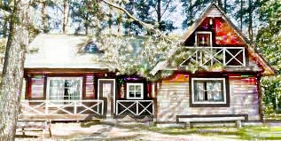
http://allikapuhkekyla.ee/asukoht-ja-kontakt/
  - Abilised kes soovivad aidata kaasa kevadpäevade korraldamisel on teretulnud !

